Semester-/Bachelor-/Masterarbeit
Untersuchung der Untersuchung der Untersuchung
Vorgelegt von: Vorname Nachname
Matrikel-Nummer: xxxxxxxx
Vorgelegt am: 15.01.2019
Institut: Institut für Produktionstechnik und Logistik
Fachgebiet Trennende und Fügende
Fertigungsverfahren
Erstgutachter Prof. Dr.-Ing. Prof. h.c. Stefan Böhm
Zweitgutachter Dipl.-Ing. Sebastian Hellberg (Maschbau)
Dipl.-Wirtsch.-Ing. Dipl. Oec. Daniel Kohl (WIng)
Betreuer: Dipl.Ing. XXX
Ggf. Dipl.-Ing XXX
Ggf. Fa. XXX GmbH
Firmenlogo

Geheimhaltungserklärung
Diese Arbeit darf weder vollständig noch auszugsweise ohne schriftliche Zustimmung des Autors, des betreuenden Referenten bzw. der Firma xy vervielfältigt, veröffentlicht oder Dritten zugänglich gemacht werden. Das Fachgebiet für Trennende und Fügende Fertigungsverfahren behält sich alle Rechte zur Nutzung dieser Arbeit im Rahmen von Forschung und Lehre vor.

_________________________________ | ___________________________________
Prof. Dr.-Ing. Prof. h.c. Stefan Böhm | Vorname Nachname

Aufgabenstellung

_________________________________ | ___________________________________
Prof. Dr.-Ing. Prof. h.c. Stefan Böhm | Zweitgutachter (Maschbau/WIng)

Erklärung
Ich versichere hiermit, dass ich die vorliegende Arbeit selbständig verfasst und keine anderen als die im Literaturverzeichnis angegebenen Quellen benutzt habe. Stellen, die wörtlich oder sinngemäß aus veröffentlichten oder noch nicht veröffentlichten Quellen entnommen sind, sind als solche kenntlich gemacht. Die Zeichnungen oder Abbildungen in dieser Arbeit sind von mir selbst erstellt worden oder mit einem entsprechenden Quellennachweis versehen. Diese Arbeit ist in gleicher oder ähnlicher Form noch bei keiner anderen Prüfungsbehörde eingereicht worden.

Kassel, 15.01.2019 | ________________________________
 | Vorname Nachname

Inhaltsverzeichnis
Geheimhaltungserklärung II
Aufgabenstellung III
Erklärung IV
Inhaltsverzeichnis V
Abbildungsverzeichnis VI
Tabellenverzeichnis VI
Abkürzungsverzeichnis VI
1 Einleitung 6
2 Grundlagen 6
2.1 Erster Aspekt 6
2.1.1 Unterpunkt 1 6
2.1.2 Unterpunkt 2 6
2.2 Zweiter Aspekt 6
3 Hauptteil 1 6
3.1 Messtechnik 6
3.2 Versuchswerkzeuge 6
4 Hauptteil 2 6
5 Diskussion der Ergebnisse 6
6 Zusammenfassung und Ausblick 6
7 Literaturverzeichnis VI
Anhang VI

Abbildungsverzeichnis
Abbildung 3.1: Schraubendreher 6

Tabellenverzeichnis
Tabelle 3.1: Abmessungen einer Zylinderschraube mit Schlitz nach
DIN EN ISO 1207 6

Abkürzungsverzeichnis

Einleitung
Richtlinien für die Gestaltung von Semester- und Abschlussarbeiten
Der Aufbau der am Fachgebiet für Trennende und Fügende Fertigungsverfahren angefertigten Arbeiten muss einheitlich sein. Dazu sind einige Punkte für den formalen Aufbau der Arbeiten zu beachten. Von diesen Richtlinien kann in Absprache mit dem Betreuer in begründeten Fällen abgewichen werden (z.B. bei Konstruktionsaufgaben, EDV-Programmierung, überwiegenden Literaturarbeiten o.ä.). Abweichungen von dieser Form ohne Rücksprache mit dem Betreuer sind nicht empfehlenswert!

Grundsätzlicher Aufbau
- Deckblatt /Geheimhaltungserklärung /Aufgabenstellung /Erklärung (diese ist zu unterschreiben) /Inhaltsverzeichnis /Abbildungsverzeichnis /Tabellenverzeichnis /Abkürzungsverzeichnis
- Einleitung [hier sind Aufgabe und Vorgehensweise zu beschreiben und zu begründen]
- Grundlagen [Theoretische Grundlagen, Stand der Technik]
- Hauptteile
- Diskussion der Ergebnisse
- Zusammenfassung und Ausblick
- Literaturverzeichnis
- Anhang [Dieser steht für die vollständige Einzelergebnis-Darstellung zur Verfügung, da im Hauptteil nur entsprechend aufbereitete Gesamtergebnisse (z.B. Vergleichsdiagramme o.ä.) verwendet werden sollten, d.h. der Text soll dem Leser die Ergebnisse vermitteln]

Beachte (siehe auch Beispiele im Dokument):
- Zitieren: Fußnoten, Schriftgröße 8 unter Angabe von: Autor, Jahr und Seitenzahl!!
- Tabellen- und Abbildungsunterschriften linksbündig
- Schriftgröße Standard (11)
- Schriftart (Arial)
- Zeilenabstände (1,3)

Seitenabstände und alle anderen Formatierungen sind empfehlenswert so wie in dieser Vorlage zu verwenden oder mit dem Betreuer abzusprechen!

Grundlagen

Erster Aspekt

Unterpunkt 1

Unterpunkt 2

Zweiter Aspekt

Hauptteil 1

Messtechnik

Versuchswerkzeuge
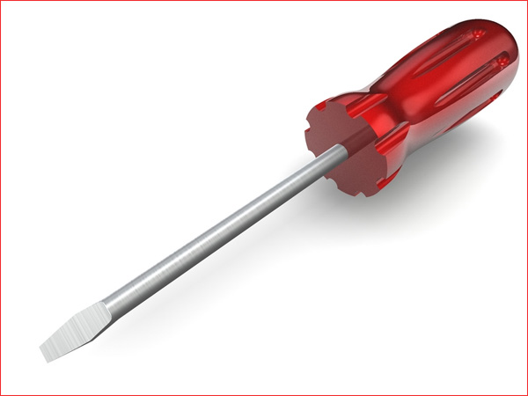
Abbildung 3.1: Schraubendreher
Der in Abbildung 3.1 dargestellte Schraubendreher wird zum herein- bzw. zum herausschrauben von Zylinderkopfschrauben verwendet.
Tabelle 3.1 zeigt die Abmessungen einer entsprechenden Zylinderkopfschraube.

Schraubendurchmesser | Schraubenkopfhöhe | Schraubenkopfdurchmesser
M1,6 | 1,1 | 3
M2 | 1,4 | 3,8
Tabelle 3.1: Abmessungen einer Zylinderschraube mit Schlitz nach DIN EN ISO 1207

Hauptteil 2

Diskussion der Ergebnisse

Zusammenfassung und Ausblick

Literaturverzeichnis
Name (Jahr): Name, Vorname: Titel. Verlag, Ort, Auflage, Jahr.
Name (Jahr): Name, Vorname: Aufsatztitel. In: Herausgeber: Buchtitel/Zeitschrift. Verlag, Ort, Auflage, Jahr.

Anhang

Vgl. Hanswurst (1998), S. 54.

